# LUCRARE DE ATESTAT PROFESIONAL

#### PROFIL MATE-INFO

Profesor indrumator:

**Numele profesorului**

Absolvent:

**Numele elevului**

# 

# ARGUMENT

In ziua de astazi permisul de conducere a devenit o necesitate. Astfel din ce in ce mai multe persoane doresc sa sustina examenul teoretic si practic pentru obtinerea dreptului de a conduce.

Aceasta aplicatie vine in ajutorul acestor persoane ce doresc sa sustina examenul teoretic pentru permisul de conducere categoria B. Este dificil sa treci acest examen doar invatand legislatia, iar chestionarele clasice din caietul cursantului nu sunt o solutie practica.

Prin acest program chestionarele devin mult mai simple, programul verificand intrebarea pe loc, fara sa mai fie nevoie sa verificam noi intrebarea intr-un caiet cu raspunsuri, operatie ce ar putea ocupa o mare parte din timp. In acest program poti adauga,modifica sau sterge intrebari, astfel poti fi sigur ca el va contine doar intrebari actualizate si oficiale.

# FUNCTIONAREA PROGRAMULUI

## Deschiderea aplicatiei

La rularea aplicatia se va deschide in modul fullscreen, cu un meniu simplu avand doar doua optiuni.



Aceste doua optiuni sunt:

* Login
* Iesire

Optiunea de iesire este prezenta si in meniul principal ce va fi prezentat putin mai jos. Cu ajutorul acestei optiuni se poate inchide aplicatia.

## Logarea

Optiunea de Login deschide un form nou cu ajutorul caruia putem creea un nou cont sau putem intra intr-un cont existent.

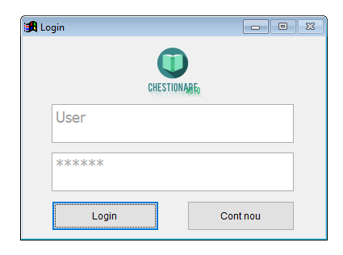

La actionarea butonului de Login se pot realiza trei evenimente:

1. Apare un MessageBox ce ne informeaza ca am gresit username-ul;
2. Apare un MessageBox ce ne informeaza ca am gresit parola;
3. Logarea se face cu succes si trecem la urmatorul meniu.

La actionarea butonului „Cont Nou” se pot realiza trei evenimente:

1. Apare un MessageBox ce ne informeaza ca am lasat gol unul dintre campuri;
2. Apare un MessageBox ce ne informeaza ca username-ul ales de noi este deja existent in baza de date;
3. Contul este creat cu succes si suntem automat logati in acest cont.

## Noul meniu

Dupa ce am reusit sa intram in contul abia creat sau existent vom observa ca meniul aplicatiei s-a schimbat total. Noul meniu are acum urmatoarele optiuni:



Fiecare optiune are un rol anume si este gandita pentru o utilizare usoara fara prea multe cunostinte in domeniu.

* Chestionar – Optiune necesara a aplicatiei cu ajutorul careia adaugam, stergem si modificam intrebarile ce vor aparea in examen. Optiunea „Chestionar” are doua suboptiuni: „Adauga Intrebare” si „Modifica Intrebare”
* Examen – Optiunea de baza cu ajutorul careia vom simula examenul teoretic.
* Invata – Optiunea „Invata” va rula un pdf ce contine Legislatia in vigoare prezentata intr-un mod usor de invatat.
* Statistici – Cu ajutorul acestei optiuni putem vedea care este sansa sa promovam examenul, cate intrebari am rezolvat/gresit si cate examene am promovat sau nepromovat.
* Despre – Un mic form ce prezinta autorul aplicatiei.
* Log Out – Optiunea cu care putem iesi din contul curent.
* Iesire – Ca si pe meniul prezent la logare, inchide aplicatia.

## Optiunea „Chestionar”

Asa cum am spus aceasta optiune are un submeniu cu optiunile „Adauga Intrebare” si „Modifica Intrebare”.

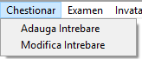

Optiunea „Adauga Intrebare” va deschide un nou form cu ajutorul caruia putem adauga intrebari noi in baza de date.

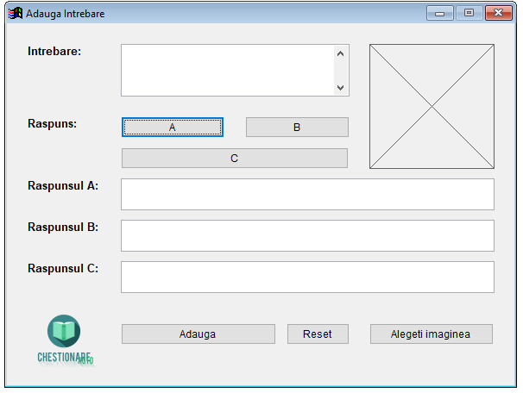

Putem adauga diferite intrebari si avem optiunea de a adauga intrebari cu raspunsuri multiple. Acest lucru se face actionand butoanele corespunzatoare. Dupa actionare butonul ales isi va schimba culoarea semnificand faptul ca a fost ales.

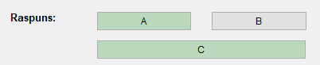

Ce este interesant este faptul ca putem adauga chiar si o imagine cu ajutorul butonului „Alegeti imaginea” ce va deschide un dialog windows de alegere a fisierului cu ajutorul caruia putem alege o imagine cu extensia .jpg.

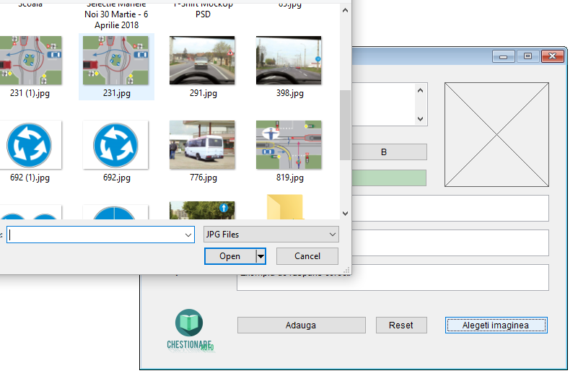

Dupa ce am ales Imaginea aceasta va fi incarcata in folderul ChestionarAuto ce contine toate imaginile incarcate. Imaginea va primi un nou nume ce corespunde cu pozitia acesteia in folder sortat dupa criteriul de vechime. Acest indice va fi salvat in inregistrarea intrebarii si astfel intrebarea va avea asociata aceasta intrebare.

Dupa alegere casuta cu imaginea goala va fi inlocuita de imaginea aleasa.

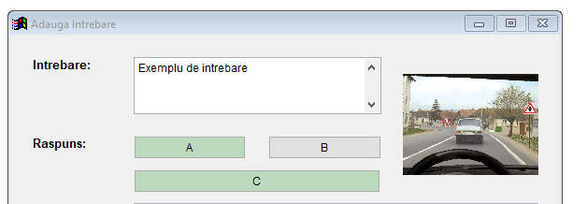

La actionarea butonului „Reset” toate campurile modificate vor reveni la forma initiala ca si cum abia am deschis form-ul.

La actionarea butonului „Adauga” multiple evenimente se pot intampla:

* Apare un MessageBox ce ne informeaza ca nu am adaugat o intrebare;
* Apare un MessageBox ce ne informeaza ca nu am ales un raspuns;
* Apare un MessageBox ce ne informeaza ca nu am completat raspunsurile(text);
* Apare un MessageBox ce ne informeaza ca intrebarea a fost adaugata iar form-ul revine la forma initiala ca si cum am actiona butonul „Reset”.

Suboptiunea „Modifica Intrebare” deschide un nou form cu ajutorul caruia putem modifica sau sterge intrebarile existente in baza de date.

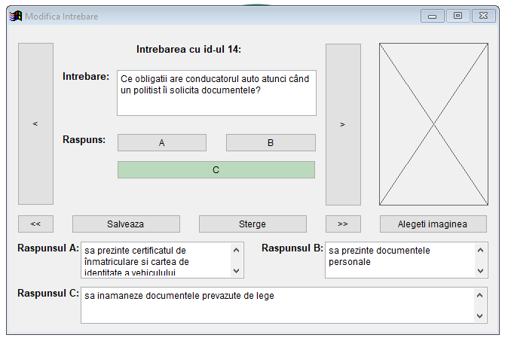

Campurile pastreaza aceasi structura ca la form-ul de adaugare doar ca cum acestea sunt autocompletate de catre aplicatie cu datele corespunzatoare. Putem observa aparitia unor noi butoane cu ajutorul carora ne vom deplasa printre intrebari.

 si 

Butonul „<” ne muta cu o intrebare inapoi si butonul „>” ne muta cu o intrebare inainte.

Butonul „<<” ne va duce la prima intrebare iar butonul „>>” ne va duce la ultima intrebare.

La actionarea butonului „Sterge” va aparea un nou dialog ce ne intreaba daca suntem siguri ca vrem sa stergem intrebarea. La actionarea butonului „Da” intrebarea va fi stearsa definitiv.

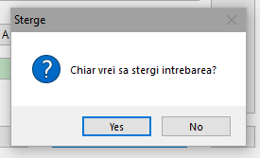

## Optiunea „Examen”

Optiunea „Examen” ne va rula un nou form ce ne prezinta aplicatia de baza cu ajutorul careia simulam examenul teoretic.

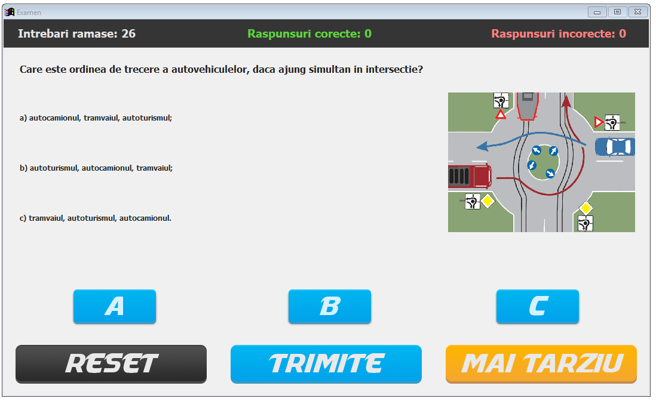

Pentru a intelege mai bine aplicatia este bine de stiut ca :

* Toate intrebarile sunt alese la intamplare din baza de date;
* Intrebarile pot avea raspunsuri multiple;
* Daca am gresit cinci intrebari examenul se termina cu rezultatul: Respins;
* Daca am raspuns corect la cel putin 22 de intrebari indiferent de celelalte raspunsuri rezultatul va fi: Admis;
* Actionarea butonului „Mai tarziu” nu va face intrebarea sa dispara si o va pune intr-o coada, deci intrebarile nu dispar, doar isi schimba ordinea.
* Actionarea butonului „Reset” nu reseteaza tot examenul, el reseteaza doar raspunsurile.
* Doar anumite intrebari au asociate imagini.

Putem observa in partea de sus trei label-uri ce ne prezinta numarul de:

* Intrebari ramase – Cate intrebari mai avem de completat;
* Intrebari corecte – Numarul de intrebari la care am raspuns corect;
* Intrebari incorecte – Numarul de intrebari la care am raspuns gresit.

Intrebarea va fi asezata prima apoi ea este urmata de cele trei raspunsuri. In dreapta va fi asezata imaginea daca aceasta este asociata intrebarii.

Putem alege raspunsul corect cu ajutorul celor trei butoane asezate in partea de jos.



La actionarea unuia dintre butoane acesta isi va schimba culoarea.



Actionarea butonului „Trimite” va fi influentata de alegerea raspunsurilor.

## Optiunea „Invata”

Actionarea acestei optiunea va determina deschiderea unui fisier pdf ce contine cursul de legislatie usor de invatat. PDF-ul va fi deschis de catre o aplicatie externa aleasa de catre sistem.

Cursul poate fi gasit si la adresa: <https://www.e-drpciv.ro/curs_legislatie.pdf>

## Optiunea „Statistici”

Aceasta optiune ne prezinta evolutia si diferite statistici colectate de catre aplicatie pe parcusul diferitelor rulari de catre un anume cont ale aplicatiei.

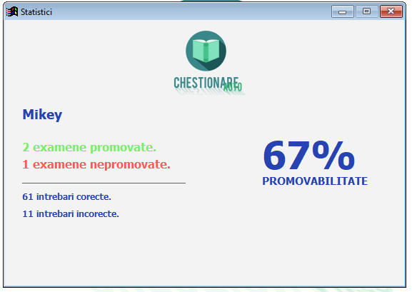

## Optiunea „Despre”

Aceasta optiune este una informativa.

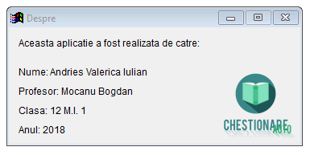

## Optiunea „Log Out”

Aceasta optiunea ne va scoate din contul actual, salvand orice progres realizat in cursul rularii aplicatiei pe cont. Dupa delogare aplicatia se va intoarce in stadiu de „logare”.

## Optiunea „Iesire”

O optiune simpla doar foarte imporatanta fara de care nu am putea iesi din aplicatie.

## Codul butonului de alegere imagine

local ;

loComDialog, ;

lcFileName, ;

oErr

PRIVATE plCancel

loComDialog = newobject( "mscomdlg.commondialog" )

* Set filters

loComDialog.Filter = "JPG Files|*.jpg"

* Specify default filter

loComDialog.FilterIndex = 2

loComDialog.MaxFileSize = 260 && without this you get: OLE IDispatch exception code 0 from CommonDialog

* Set "Cancel" error trap // seems not to work at least for XP/Vista and VFP9

oErr = ON('ERROR')

ON ERROR plCancel = .T.

plCancel = .F.

* Display the Open dialog box

loComDialog.ShowOpen()

* Get File Name

FilePath = loComDialog.FileName

if not plCancel

documents = pathDir + '\ChestionarAuto\'

if not Directory(documents)

MKDIR (documents)

endif

SELECT MAX(idimagine) FROM intrebari INTO ARRAY maxid

idPoza = maxid + 1

FilePath = '"' + FilePath + '"'

STORE '"' + documents + ALLTRIM(STR(idPoza)) + '.jpg"' TO cTarget

COPY FILE (FilePath) TO (cTarget)

ThisForm.Image1.Picture = cTarget

endif

## Codul de refresh al examenului

IF incorecte > 4 THEN

MESSAGEBOX("Ai gresit 5 intrebari din 26. Rezultat: RESPINS")

ThisForm.Release

ELSE

IF ramase == 0 THEN

MESSAGEBOX("Ai trecut examenul cu succes. Rezultat: ADMIS")

ThisForm.Release

ELSE

a=0

b=0

c=0

ThisForm.RaspA.Picture = "poze/raspa.png"

ThisForm.RaspB.Picture = "poze/raspb.png"

ThisForm.RaspC.Picture = "poze/raspc.png"

IF ramase <= late_count THEN

poz = AT(",",intr_late)

nr_late = SUBSTR(intr_late,1,poz-1)

intr_late = SUBSTR(intr_late,poz+1,LEN(intr_late))

GO TOP

LOCATE FOR id = VAL(nr_late)

ELSE

gasit=0

DO WHILE gasit=0

gasit=1

intrRandom = INT((reccount() - 1 + 1) * RAND( ) + 1)

intrebareRandom = "," + ALLTRIM(STR(intrRandom)) + ","

IF AT(intrebareRandom, intr_fol) > 0

gasit=0

ENDIF

ENDDO

intr_fol= intr_fol + intrebareRandom

GOTO intrRandom

ENDIF

ThisForm.intrebare.Value = intrebare

ThisForm.raspunsula.Value = "a) " + raspa

ThisForm.raspunsulb.Value = "b) " + raspb

ThisForm.raspunsulc.Value = "c) " + raspc

IF idimagine != 0 THEN

ThisForm.Imagine.Visible = .T.

ThisForm.Imagine.Picture = (documents + ALLTRIM(STR(idimagine)) + '.jpg')

ELSE

ThisForm.Imagine.Visible = .F.

ENDIF

ThisForm.ramase.Caption = "Intrebari ramase: " + ALLTRIM(STR(ramase))

ThisForm.corecte.Caption = "Raspunsuri corecte: " + ALLTRIM(STR(corecte))

ThisForm.incorecte.Caption = "Raspunsuri incorecte: " + ALLTRIM(STR(incorecte))

ENDIF

ENDIF

## Codul ce salveaza progresul dupa terminarea examenului

USE users

LOCATE FOR id = idUser

IF incorecte > 4 THEN

respinsenew = respinse + 1

REPLACE respinse WITH respinsenew

ENDIF

IF ramase == 0 AND incorecte < 5 THEN

admisenew = admise + 1

REPLACE admise WITH admisenew

ENDIF

intrgresitenew = intrgresite + incorecte

intrcorectenew = intrcorecte + corecte

REPLACE intrgresite WITH intrgresitenew

REPLACE intrcorecte WITH intrcorectenew

## PREZENTAREA BAZEI DE DATE

Baza de date este una simpla fara relationari intre tabele. Baza de date „Chestionar” contine doua tabele:

1. Tabela intrebari:
   1. Id – id-ul intrebarii;
   2. idImagine – id-ul imaginii asociat intrebarii;
   3. intrebare – Textul intrebarii;
   4. 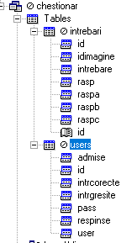rasp – Raspunsul ales;
   5. raspa – Textul raspunsului A;
   6. raspb – Textul raspunsului B;
   7. raspc – Textul raspunsului C;
2. Tabela users:
   1. Id – id-ul userului;
   2. User – username-ul utilizatorului;
   3. Pass – parola utilizatorului;
   4. Admise – examene promovate;
   5. Respinse – examene nepromovate;
   6. intrCorecte – intrebari corecte;
   7. intrGresite – intrebari gresite;

# BIBLIOGRAFIE

1. Gabriel si Mihai DIMA, “FOXPRO”, Editura TEORA, 1998.
2. Mariana, Ionut si Ioana Pantiru, Manual pentru clasa a XIIa, Editura L&S INFOMAT, 2002
3. Curs legislatie, E-DRPCIV.RO - <https://www.e-drpciv.ro/curs_legislatie.pdf>